深圳市置辰海信科技有限公司
科 研 项 目
立项报告

项目名称：VHF语音控制系统V3.1.0
项目编号：CP2019.004
立项时间：2019年6月20日

本项目的目的、意义
VHF语音系统是为解决现有通讯系统在日常通讯时时，无法进行统一联动的问题而建立的一套更为实用，功能更强大、可扩展性更强的无线数字通信系统。本系统将用于海事部门的日常通讯，要求能够实现指挥中心和船站通话、文字转语音定时播报、录音回放、手动调频，调整信噪比等功能。
本项目由深圳和成都公司开发人员共同完成，项目计划2019年7月1日至2019年8月10日完成项目开发及测试工作， 预计30工作日。

项目需要交付的产品及服务内容

交付内容
交付物 | 说明 | 备注
需求文档 | 功能描述及边界，验收依据 | 需求阶段
接口文档 | 前后端功能接口定义文档 | 设计阶段及开发阶段
部署文档 | 软件部署说明文档 | 集成测试阶段
测试报告 | 根据测试用例完成的测试报告 | 集成测试阶段
用户手册 | 根据客户端完成功能情况编写的操作手册 | 集成测试阶段
客户端程序 | Windows可执行程序 | 验收阶段

系统功能清单
序号 | 模块 | 功能 | 描述
1 | 语音调度 | 获取岸站的实时状态 | 通过服务器获取岸站的状态并展示在语音调度界面上
2 | 语音调度 | 根据不同颜色区分岸站状态 | 不同岸站的状态展示不同的颜色
3 | 语音调度 | 重启 | 通过点击语音调度界面上重启按钮，发送指令重启硬件软件等
4 | 语音调度 | 刷新 | 通过点击语音调度界面上的刷新按钮，更新岸站、通话键的实时状态
5 | 手动播报 | 手动单呼 | 通过语音调度界面向违规船站进行单岸站人工警告
6 | 手动播报 | 手动组呼 | 通过所有岸站广播，通知事件
7 | 手动播报 | 指挥中心接收语音 | 岸站接收到船站呼出的语音信息
8 | 航行播报 | 文字转语音 | 输入播报内容，发送时自动转换成音频上传服务器
9 | 航行播报 | 试听 | 通过文字转语音功能生成的音频，可试听
10 | 航行播报 | 播报设置 | 通过自动播报界面设置播报条件（播报起始时间、播报间隔）
11 | 航行播报 | 发布警告 | 通过文字转语音功能，选择岸站，即时播报音频
12 | 航行播报 | 发布通告 | 通过文字转语音、进行播报设置、选择岸站后，服务器审核达到条件自动播报
13 | 录音管理 | 录音 | VHF语音系统全程进行录音
14 | 录音管理 | 录音检索 | 系统通过设置条件截取音频并加载播放器
15 | 控制台 | 调频 | 通过选择一个或多个岸站，选择频道，向硬件发出指令进行调频
16 | 控制台 | 调信噪比 | 通过选择一个或多个岸站选择信噪比，向硬件发出指令进行调信噪比
17 | 其他 | 登录 | 自动登录和保存密码功能
18 | 其他 | 断线重连 | 系统遇到突发断电、断网等异常情况，重连后会自动连接
19 | 其他 | 性能 | VHF语音系统支持7*24小时运行。  监控业务界面响应时间≤3s。

框架设计

网络拓扑结构
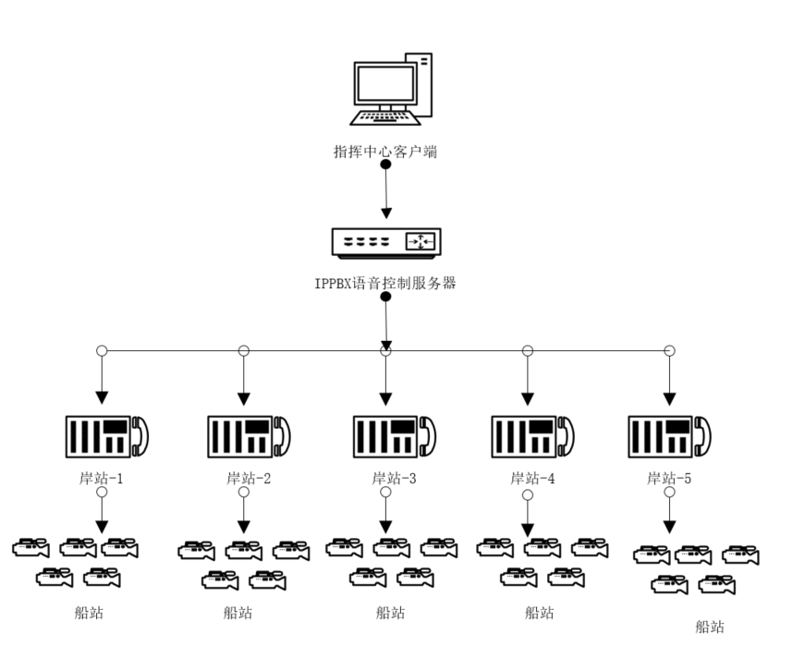
所有设备均在一个网段中即可。

IP话机控制逻辑设计
对IP话机的控制主要通过与IPPBX的通讯控制实现。客户端与IPPBX通过HTTP协议通讯，发送JSON格式指令；IPPBX分析指令后向IP话机分发；IP话机做出相应操作后，IPPBX向客户端回应操作结果。
IP话机状态变化后，IPPBX会主动向已登录的客户端指定端口发送报告。报告被客户端监听分析用来更新界面状态。

MCU单片机控制逻辑设计
IP话机对应独立的MCU单片机来进行控制。客户端向MCU通过socket发送指令，MCU进而设定其对应的IP话机，同时MCU向客户端返回操作结果。

项目验收签署
项目验收提交深圳技术部验收，技术部和品质部派人进行内部验收。验收依据需求规格说明书功能描述进行逐条验收。
功能全部通过为验收通过标准。
验收通过后由技术部负责人和工程部负责人进行确认。
项目归档须由公司负责人审批后完成归档。

计划概述
里程碑 | 计划 | 工作日 | 说明
需求阶段 | 项目开发过程 |  | 需求文档编写
硬件模块熟悉 | 7月1日-7月5日 | 5 | 熟悉各个硬件模块操作，MCU控制功能验证
功能预研 | 7月8日-7月9日 | 2 | - 调查PBX服务器录音功能、录音文件查询  - 客户端本地录音文件存储播放
设计阶段 | 7月10日-7月12日 | 3 | 客户端系统框架设计
开发阶段 | 7月15日-7月24日 | 8 | 客户端具体编码；
测试阶段 | 7月25日-7月31日 | 5 | 发布测试版本，针对需求进行测试，编写测试报告
Bug修复以及项目优化 | 8月1日-8月7日 | 5 | 对发现的问题进行修复；优化项目程序；
验收阶段 | 8月8日 -8月9日 | 2 | 发布版本，项目归档，工程部验收

项目团队人员组成
项目开发成员包括研发组与工程施工组，具体分工如下：
项目负责人邓华钢，完成对项目资源部署、开发进度控制、人员协调及验收工作。
客户端程序的开发：邓华钢。
MCU单片机控制：深圳硬件开发组
测试组完成功能测试：袁金梅。
工程部门完成现场踩点，线路及设备部署调试，负责人由冯祥成安排负责人员。

项目主要风险和应对策略
- 硬件设备联调。项目主要是硬件设备进行通信，硬件控制通信不达预期，影响系统使用效果。应对策略：多次测试，优化参数设定，尽量减小影响。
- 其他项目的调查和开发可能影响本项目的进度。应对策略：根据实际情况的优先级对应项目，进度的影响不可避免。

单位意见
公司主管领导意见

□同意 □不同意

负责人：__________

年 月 日

